
SUPERINTENDENCIA
DELSISTEMA FINANCIERO

FECHA: 21/12/2022
Versión pública según Art. 30 LAIP.

Por supresión de información confidencial. Art. 24 Lit. c. LAIP

SSF 2022

ORDEN DE COMPRA
No. 448

PROVEEDOR: CITY INVESTORS GROUP, S.A. DE C.V.
NIT: xxxxxxxxxxxxxxxxx
UNIDAD SOLICITANTE: DIRECCIÓN DE ADMINISTRACIÓN Y FINANZAS
ADMINISTRADOR O.C.: ROXANA BEATRIZ RAMOS
(2141)

REQUERIMIENTO No. 456/2022
ANALISTA: ENRIQUE DELGADO

FAVOR SUMINISTRAR LO SIGUIENTE: BIEN X
SERVICIO

CANTIDAD | CODIGO | DESCRIPCION | COSTO UNITARIO | COSTO TOTAL
540 | 120440 | PROY.DE NUEVAS INSTALACIONES PARA LA SSF | 13.5600 | 7,322.40
 |  | SERVICIO DE LIMPIEZA DE TAPICERÍA MÓDULOS DE TRABAJO EN EDIFICIO DE LA SUPERINTENDENCIA DEL SISTEMA FINANCIERO, UBICADO EN AVENIDA ALBERT EINSTEIN, LOMAS DE SAN FRANCISCO, ANTIGUO CUSCATLÁN, LA LIBERTAD
1 | 120440 | PROY.DE NUEVAS INSTALACIONES PARA LA SSF | 0.0000 | 0.00
 |  | LUGAR DE ENTREGA: URBANIZACIÓN LOMA DE SAN FRANCISCO, AVENIDA ALBERT EINSTEIN, Nº 17, ANTIGUO CUSCATLÁN, LA LIBERTAD
1 | 120440 | PROY.DE NUEVAS INSTALACIONES PARA LA SSF | 0.0000 | 0.00
 |  | PLAZO DE ENTREGA: 15 DÍAS HÁBILES DESPUÉS DE RECIBIDA LA OC. Y QUE SE HALLA REALIZADO LA DEBIDA COORDINACIÓN CON EL ADMINISTRADOR DE LA OC
1 | 120440 | PROY.DE NUEVAS INSTALACIONES PARA LA SSF | 0.0000 | 0.00
 |  | FORMA DE PAGO: CRÉDITO 30 DÍAS

SON: SIETE MIL TRESCIENTOS VEINTIDOS US DÓLARES 40/100

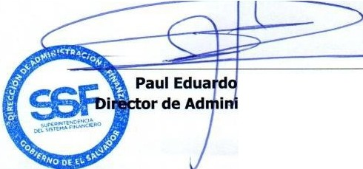ORIGINAL

Rivas Romero stración y Finanzas

TOTAL: 7,322.40

